Relational Model Checkpoint

Using the provided entity-relationship model, create a relational schema that captures the relationships between orders, suppliers, products, and other entities. Ensure your design supports efficient data management and retrieval.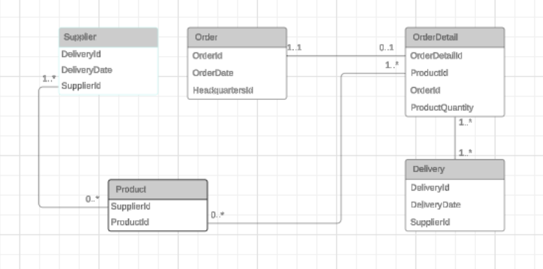

Entities:

Supplier: SupplierID PK, SupplierName

Product: ProductID PK, ProductName, #SupplierID FK

Dellivery: DelliveryID PK, DellveryDate, #SupplierID FK

Order: OrderID PK, OrderDate, HeadquarterID

OrderDetail: OrderDetrailID PK, #OrderID FK, #ProductID FK, DelliveryID FK, Product_Q

Détails :

* Un fournisseur a un ou plusieurs produits 1..M
* Un produit a un et un seul fournisseur 1..1
* Une livraison se fait par un et un seul fournisseur 1..1
* Un fournisseur peut faire une ou plusieurs livraisons 1..M
* Une commande a une et une seule commande détaillée 1..1 si 0..1 alors pas de détails sur le produit donc pas de livraison
* Une commande détaillée a une et une seule commande 1..1
* Une commande détaillée passe par une et une seule livraison 1..1
* Une livraison prend une et une seule commande détaillée 1..1
* Un produit appartient à une ou plusieurs commandes détaillées 1..M
* Une commande détaillée peut contenir un ou plusieurs produits 1..M

On se retrouve avec les entités suivantes :

Supplier (SupplierID, SupplierName)

Product (ProductID, ProductName, #SupplierID)

Dellivery (DelliveryID, DellveryDate, #SupplierID)

Order (OrderID, OrderDate, HeadquarterID)

OrderDetail (OrderDetrailID, #OrderID, #ProductID, #DelliveryID, Product_Q)

Order_Product (OrderDetrailID, ProductID, #OrderDetailID, #ProductID)

SupplierID

SupplierName

Supplier

ProductID

ProductName

#SupplierID

Product

OrderID

OrderDate

HeadquarterID

Order

OrderDetailID

Product_Q

#OrderID

#ProductID

#DelliveryID

OrderDetail

DelliveryID

DelliveryDate

#SupplierID

Dellivery

1..M

1..1

1..M

1..1

1..1

1..1

1..1

1..1

1..M

1..M